C Free 5.0 程序的单步调试
创建一份新的代码文件

可直接点击“文件”下的白色图标，或点击“文件”选择“新建”，或按快捷键“Ctrl + N”
（C Free 5.0默认情况下新建的代码文件为 .cpp 格式，可在“工具”、“环境选项”、 “新建文件类型”中更改，C语言标准格式为 .c 格式）
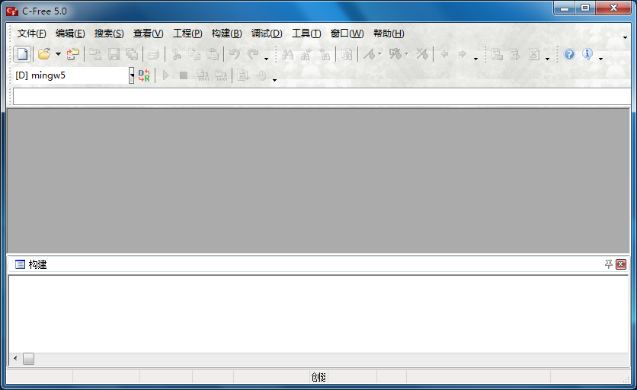

基于实例的C程序调试介绍

一、查看变量的内容

# include <stdio.h>

int main(int argc, char* argv[])
{
int i;
int sum;
sum=0;
for(i=1;i<=10;i++)
sum=sum+i;
printf("sum=%d",sum);
return 0;
}

第一步，打开C Free 5.0，输入上面的代码。

第二步，把光标移到“sum=0；”这一行，按F10

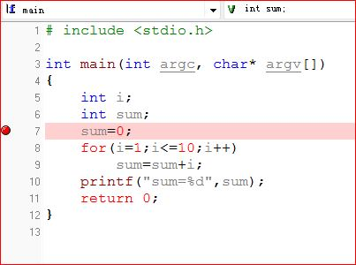

它的作用是设一个断点，程序运行到这里时，会停下来。也就是说，接下来，程序必须通过按F7键单步运行了。

第三步：按F9 (开始调试)
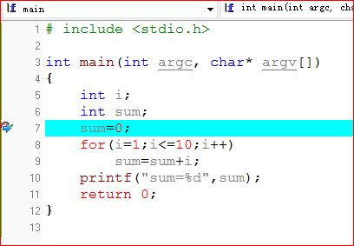

我们发现有一箭头停留在这句语句上，它指示程序停留的位置，而箭头所在的语句（“sum=0；”）还没有执行。事实上，我们可以通过看一下内存变量sum的内容来验证。

方法是这样的：
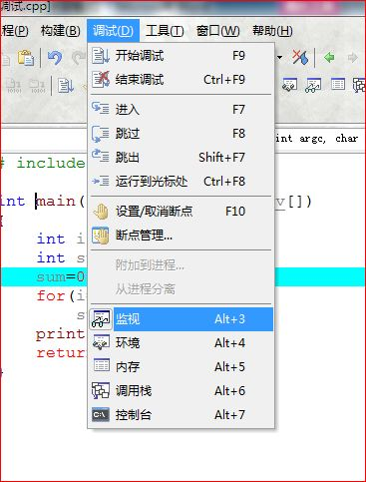
打开“调试”下的“监视”，或者按快捷键“Alt + 3”。
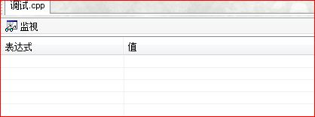

在“监视”的空白处点击鼠标右键，选择“添加监视”。
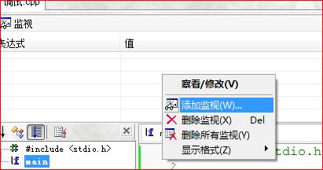

输入需要监视的变量名，这里输入为 sum
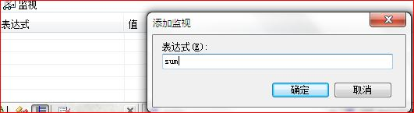

这时我们可以在监视窗口中看到sum的内容不为0，而是一个随机的值。
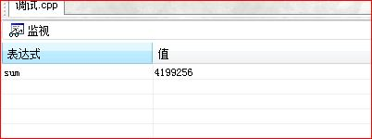

第四步，我们按一下F7（进入），我们发现sum的内容变为0了。这说明“sum=0；”这句语句被执行了。
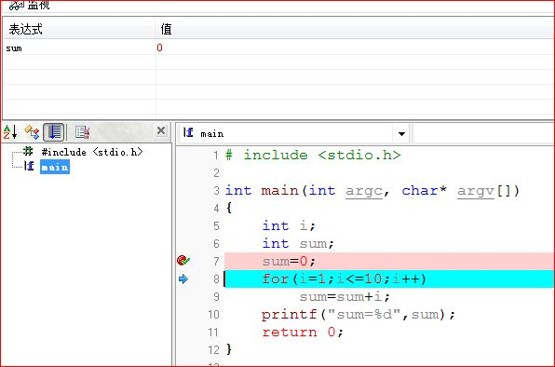

我们还可以用同样的方法看一下i的内容。
只需要鼠标点
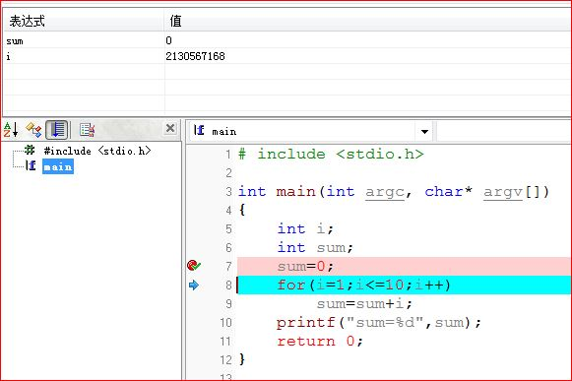

第六步，一步一步地按F7，我们可以发现在单步执行for循环语句的时候i和sum的内容在不断变化。当退出循环时，我们发现i的内容为11（因为变量i的内容为11,i<=10这个条件不满足,所以程序退出循环）。

附带提一下，当程序已经执行了“sum=0；”这一句语句后，如果我们直接把光标移到
“printf("sum=%d",sum);”，然后按Ctrl+ F8，我们可以直接把上面的for循环都执行了，而不必一步一步地按F7。在实践中，为了查找程序的逻辑错误，我们往往要单步运行该程序好几遍。如果已经通过单步调试验证某一段语句（如一个for循环语句或者几个用户定义的函数）正确了，我们就可以用Ctrl+ F8跳过这段语句，直接运行到还未测试的语句。
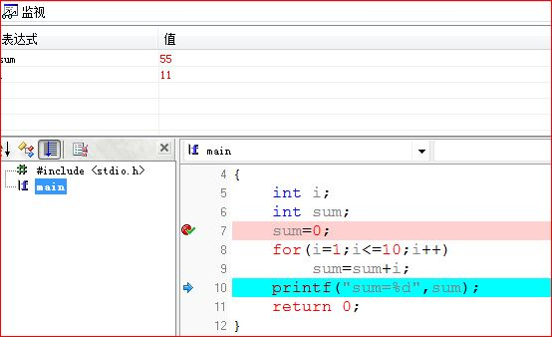

二、F7（进入）和F8（跳过）的区别

# include <stdio.h>

int add(int m,int n)
{
int s;
s=m+n;
return s;
}

int main(int argc, char* argv[])
{
int i=1;
int j=2;
int sum;
sum=add(i,j);
printf("sum=%d",sum);
return 0;
}
第一步，把光标移到“sum=add(i,j);”，按F10设置断点后按 F9开始调试，此时“sum=add(i,j);”这句语句还没有执行。
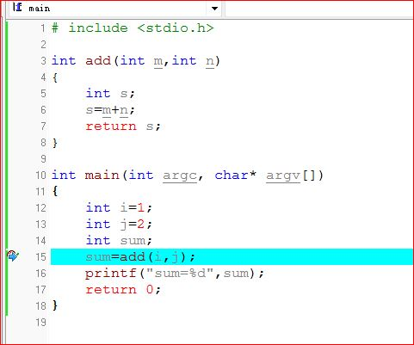
接下来，如果按F7，则程序单步执行到int add(int m,int n)的函数体，此时箭头停留的位置如下图所示。
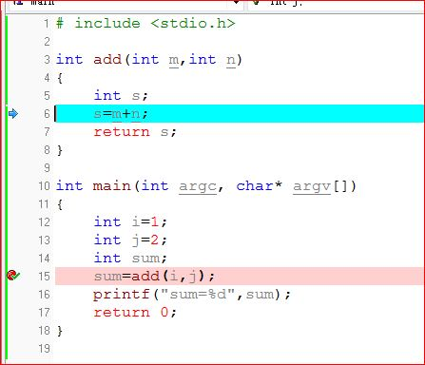

如果按不按F7而按F8，则把int add(int m,int n)内的语句全部执行了(也就是说程序不会单步运行到add函数的里面)

此时箭头停留的位置如下图所示。
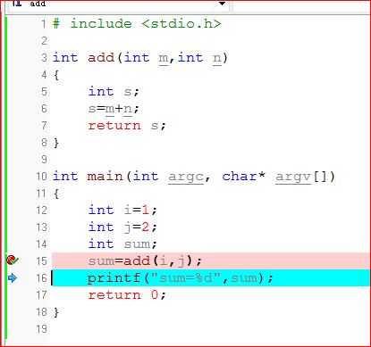

也就是说，碰到函数，F7会单步执行函数体的每一句语句，而F8则把函数当作一句普通的C语言语句来执行。在调试程序的时候，我们可以这样做：如果我们已经通过测试发现某一个函数已经正确，那么我们不必单步执行函数体的每一句语句;否则，我们单步执行函数体的每一句语句，监视相关的变量的内容，通过测试用例检查一下问题出在那里。

